He descargado e instalado JDK v19 y en conjunto el IDE intelliJ IDEA Community Edition.

verificación del JDK:

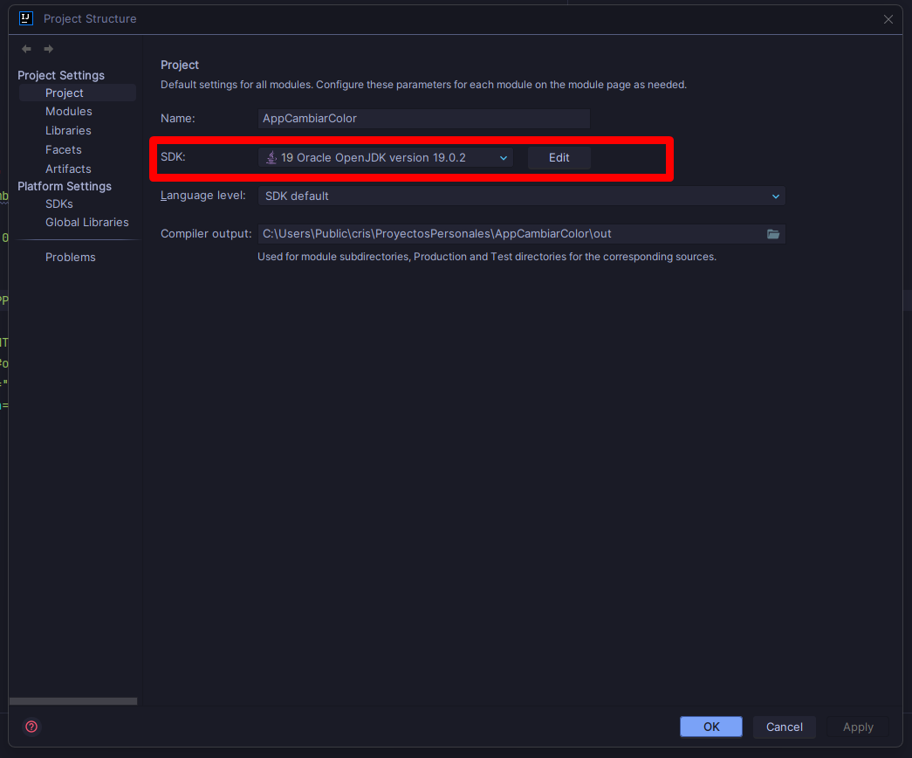

Instalación del IDE  
